Стадии экологической экспертизы

- Назначение экспертизы
- Производство экспертизы:
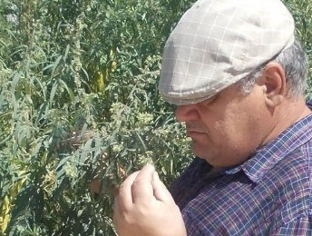
1) подготовительный этап: сбор, обобщение, анализ и оценка сведений
2) составление предварительных выводов и заключения, их оглашение
3) формирование и предоставление окончательного заключения и утверждение его уполномоченными компетентными органами
- Разрешение споров

